新竹縣照海華德福實驗教育機構高中部
自辦招生入學簡章
主辦學校：新竹縣照海華德福實驗教育機構
校 址：新竹縣新埔鎮三聖路199號
聯絡電話：03-5891023

新竹縣照海華德福實驗教育機構高中部
自辦招生入學重要日程表

辦理項目 | 辦理期程
- 領取新生入學報名資料 | 即日起
- 自辦招生報名:繳交報名及面試資料 | 照海九年級生 2024/04/01 (一) 16:30前  2024/5/10 (五) 16:30前
- 面試通知 | 收到報名資料後2週內  經審閲通知面試時間
- 錄取通知 | 面談後2週內  以書面通知錄取
- 照海華德福實驗教育機構高中部  自辦招生入學新生報到 | 新生入學作業費匯款證明

學 習 歷 程 檔 案 報 名 文 件 檢 核 表 |  | 檢核項目
1 | 附件一：入學申請表:  a.學生個人資料b.家庭狀況  c.學生個人生長史d.家長問卷 | □ 有
2 | 附件二：申請入學個人問卷(學生個人填寫) | □ 有
3 | 附件三：申請入學個人作品資料檔案 | □ 有
4 | 附件四：在校出缺席記錄 | □ 有
5 | 附件五：師長推薦函 | □ 有

新竹縣照海華德福實驗教育機構高中部
自辦招生入學簡章
- 依據：
「高級中等以下教育階段非學校型態實驗教育實施條例」
(107年01月31日總統華總一義字第10700009821號令修正公布)
- 辦學目標：
本校以華德福教育致力於在成長階段和每個生命適切的時機，提供學生朝向身心靈平衡發展的教育環境，在華德福教育的各個階段和課程中，學生能依據不同發展階段的能力逐步朝向下列目標成長：
  - 以人智學發展十二年一貫課程進路完整的教育體系。
  - 以藝術性課程融入環境並產生互動連結、培養博愛互助精神，朝向與自然和諧共存，邁向生命的圓融與自由。
  - 培養學生成為身心靈平衡發展的成熟個體。
  - 成為獨立而自由的全人，完成自我實踐，並在未來能貢獻社會。
- 招生名額：本學年度共計將招收高中部普通科1班20名，所有名額男、女兼收，備取若干名。
- 高中部招生對象：自學生，共學團體學生，實驗教育機構學生。
- 甄選及成績計算方式：
一、評分項目：學習歷程檔案（50%）、面試（50%）。
（一）學習歷程檔案：50%
1. 申請入學生入學申請表（附件【附件一】）。
2. 申請入學個人問卷。（附件【附件二】）。
3. 申請入學個人作品資料檔案（附件【附件三】）。學生作品可以下列方式呈現：如文字、音樂創作、表演／藝術創作、專題研究等，可以平面、立體、影音檔…等。
＊學生素描：自畫像，盡可能完整和詳細。這並不是對你的藝術能力的評估，而是你如何在
紙上表達自己的窗口。
＊八年級專題研究報告書(或 小論文)、九年級工作本（最喜歡的工作本以及自然、語文、數學各一）
4. 在校出缺席記錄【附件四】
5. 師長推薦函【附件五】
（二）面試：40%
甲、申請入學生面試: 40分
*面試時間：15分鐘。
*面試內容:
1.自我介紹。
2.作品介紹。
3.主試委員提問：
依面試內容、反應及禮節儀態給分，主要內容包含：
學習態度、生活反思、學習目標設定、學生作品資料檔案提問、對於華德福教育的想法…等。
乙、申請入學學生家長面談：10%
面談時間：20~ 30分鐘。

【附件一】新竹縣照海華德福實驗教育機構高中部入學資料申請表
學生姓名： 收件人：
收件時間： 年 月 日 時（校方填寫）

面談編號 | 面談時間 | 面談人員
性別：□男 □女 身分證字號：
出生日期：民國 年 月 日 出生地：
身高： 公分 體重： 公斤
飲食條件或顧忌：□全素 □部份素 □其他
申請就讀年級： 年度 年級
曾就讀之學校： 國小（ 年級至 年級） 國中（ 年級至 年級）
入學時間： 年 月（照海填寫）
家庭狀況：
稱謂 | 姓名 | 年齡 | 是否同住 | 教育程度及科系 | 工作機關  及職務 | 專長及興趣
父
母
戶籍地址： |  |  |  |  | 住宅電話：
父親電話：
電子信箱：
通訊地址：
母親電話：
電子信箱：
兄弟姊妹姓名及年齡：
稱謂 | 姓名 | 年齡 | 稱謂 | 姓名 | 年齡

緊急聯絡電話及聯絡人：

以下，我們需要各位家長填寫相關的資料。調查表的設計是提供我們對您孩子和您的家庭背景以及價值觀有初步的了解。請您盡可能詳細填寫，您所提供的每一個細節與實例都將幫助教師在面談前增加對您與孩子的認識。這份資料會妥善保密，僅提供班級導師以及輔導老師參考。學生資料則會在孩子入學後移轉給導師建立孩子個別的檔案。（如填寫空間不夠，可自行附加白紙書寫。）

為何您會選擇新竹照海華德福實驗教育高中部？也談談您對華德福高中的認識，以及你想追尋的特質或圖像。(孩子特質、家庭因素、教育理念等…)

選擇讓孩子進入本機構就讀的決定過程如何? (誰下的決定、家人是否支持?…)遇到什麼困難?

孩子在接受華德福教育過程中，學習進程將與一般教育進程不同，請談談您對此的看法？

您的孩子對於進入這樣的機構就讀有什麼樣的反應？

您的孩子之前在學校中（包括幼兒園或小學、國中）學習的經驗如何？
您對本機構有著什麼樣的期望？

每學期班級固定舉辦的班親會以及家長會議均需要家長配合參與。此外，不定時的讀書討論或課程、活動與節慶皆歡迎家長與會。你較希望參加何類的課程？

您對家長之間的互動方式以及家長會的功能角色有何看法或建議？

對於簽署家長公約及家長服務時數，您有何看法或建議？
(家長公約與服務時數辦法請見附件)

有哪些對於華德福教育的認識是您面談時想多知道的？

關於孩子
請提供孩子12歲至今每一年的照片各一張；及簡短描述。
六年級

七年級

八年級

九年級

說話能力/聽力/視力的發展或是需要特別留意的狀況：

體質：（有無過敏？過敏原為何？過敏體質何時出現？有無其他任何特殊疾病的體質？）

您的孩子是否接種免疫疫苗？/疾病及意外傷害歷史：（其他主要疾病？曾住院治療嗎？是否曾經發生意外？請敘述意外為何、如何、何時、何地發生，以及所接受的療程）

目前您的孩子平時的作息如何? (上床時間、起床情形？)

是否常與其他同年齡或相近年齡的同伴相處、遊戲或活動？主要進行哪些遊戲或活動？
互動情況如何？

您與孩子在假日時大多從事哪些休閒活動？

您的孩子放學後是否仍有其他課後活動？（如音樂、美語、數學……）您希望孩子在就讀本機構後繼續這些活動嗎？（請說明理由）

您對孩子有關看電視和使用3C產品的想法和態度為何？您的孩子每天看多久電視？看什麼節目？ 是否有使用手機、平板？每天時間多少？

您是否有意願讓孩子在節制並合理的情況才看電視並使用3C產品？有何困難或疑問？

情緒表徵：孩子是否有任何情緒上較脆弱、恐懼、不安或敏感的地方？

孩子最近這幾年的生命中有沒有那些重要的改變？請詳述細節及其對孩子的影響。

孩子有沒有特別讓您擔憂的地方？若有，請詳述。

如果您的孩子是單親家庭，孩子如何維繫與分居親人的關係？

孩子是否就診過任何心智發展科醫療諮詢與訓練，或是接受過任何特教資源服務（包含轉介鑑定、安置於資源班或特教班）？請詳述細節及其對孩子的影響，並附上其報告紀錄。

若將來孩子有學習上的困難，家長是否有接受特教協助的意願（轉介鑑定、個案研討）？
關於家庭
您家中所使用的主要語言：□國語 □台語 □客家語 □原住民語言 語 □英語 □其他
您在本地定居多久？先前居住的地點？是否有親戚朋友在本地居住？

您對家庭生活的想法？（家庭生活的實質內容和意義？您心目中理想家庭的氣氛？）

家庭成員是否都樂意共同分擔家庭生活中的各種不同需要？

您的孩子與其他兄弟姊妹的關係？(若無兄弟姊妹，則不必填)

您對孩子的管教方式為何？孩子的事務大多時候為父親或母親在處理？父母親的管教方式是否一致？當管教方式有衝突時，您如何克服？

您有沒有固定的宗教信仰或精神、靈性傳統？

工作疲累與繁重家庭瑣碎事務是生活中不可避免，陪伴孩子亦需要時間，您如何維持兩方面平衡？

【附件二】新竹縣照海華德福實驗教育機構高中部

「自辦招生入學」學生入學申請問卷

【說明】 請學生本人耐心逐項詳實填寫（別人的想法無助於我們瞭解學生，請家長放心讓孩子自己完成）。這份資料會妥善保密，僅供入學委員、班級導師以及輔導老師參考。如填寫空間不夠，可附加白紙書寫。(以下內容由學生親自構思、書寫，請勿打字。他人勿代寫。)

- 自我介紹。（至少600字） 填寫人：

二、請列出印象最深刻的兩項學習或實習 /實作∕實驗課程(自己親身經歷過)，以及帶給你的影響。

三、你對華德福高中的期待是什麼？華德福學校追求善、美、真的教育價值，也因此有部份學習內容與其他學校不一樣，你自己有什樣的想法？

四、關於自己的個性、習慣或是學習科目，你很想跨越、但尚未克服的事情是什麼？請試著說明。

五、華德福十二年級專題是走向人生夢想的起點，請談談你未來的夢想或對自己的期待。

六、請談談你對以下科目的認知及最感興趣／有感受的經驗：
文學
數學
自然科學
歷史
音樂
藝術
英文
體育活動
社團

七、請你舉出兩位對你生命造成重大影響的人，談談他對你的影響。

八、你是否有憧憬﹑嚮往想成為的人？試說明為什麼？可以是名人﹑偶像﹑歷史人物或虛擬人物。

九、你和大人們的關係如何?你如何看待自己與他們的關係？當你需要找人傾訴或分享時，哪幾位
學校大人是你的諮詢對象?

十、你曾做過哪些使別人傷心難過的事？你當時的感受是什麼？

十一、你是否有親密﹑無話不談的的夥伴，說說你們相處的狀況。若無知己，請談談你對友情的
看法。

十二、家是我們幸福的港灣。試說明你在家中扮演的角色及平常協助的工作。

十三、為維持本校學生身心健康發展與教學品質，本校要求學生要有規律的作息（早睡早起）及健康的飲食習慣，且合理並節制地使用電視、手機、電腦等3C產品，請問：
你目前的習慣是什麼? 想法是什麼？ 對於此項要求，你能試著體會並配合嗎？如果有困難，困難在哪裡？

十二、還有什麼想表達？請自由書寫。

【附件三】新竹縣照海華德福實驗教育機構高中部

入學申請學生作品資料檔案

一、作品：二件媒材不拘、一件自畫像
二、作品說明：請說明作品類型及內容、創作理念與時間(請詳述)。

 | 命名 | 作品說明（至少150字）

作品一

作品二

自畫像

【附件四】新竹縣照海華德福實驗教育機構高中部
「自辦招生入學」學生在校前五學期出缺記錄單
姓名 |  |  |  | 身份證字號
缺席時數 |  |  | 共計_______天_______小時
病假時數 |  |  | 共計_______天_______小時
其他說明
證明  事項 | - 該生為本校畢業生，其在校各學期出缺席獎懲記錄如上表所列無誤。
此 致
照海華德福實驗教育機構高中部

證明學校權責單位戳章及承辦人職章：

日期： 年 月 日

註：
- 本證明書格式為範本，如證明學校權責單位有既定格式亦可。
- 本證明書如有塗改需加蓋校對章，否則無效。

【附件五】師長推薦函 (請家長轉交給老師)
- 請您填寫以下資料，密封於信封後在封口處簽
- 您可交由學生家長，與其他申請資料一併郵寄至，您亦可單獨寄出至照海華德福實驗教育機構高中部（信封請註明「招生小組收」）。
- 意見回函內容將予以保密，請放心填寫。建議完成後，影印一份，以防寄失。
- *請簡述此學生各方面的優勢能力：

*上高中後仍待持續加強的能力：

- 請簡述此學生的能力及學習狀況。

- 請簡述此學生與其他同學及老師們(成人們)相處的狀況。

- 學生是否有學習上不易突破的地方、已診斷或您所判斷的學習障礙 (學障、情緒、過動、自閉等)？是否已影響到他的人際關係？請說明。

日期： 年 月 日
【食物調查表】

考量孩子或許有過敏原或其他因素，不能食用以下種類之相關食材（請於下方括弧處打勾勾選出來），協助我們統計了解原因並避免使用。

食物類別及原因（請註明）:
□ 無
□ 蛋類，原因_____________________________________________________
□ 奶類，原因_____________________________________________________
□ 小麥類，原因___________________________________________________
□ 巧克力，原因___________________________________________________
□ 抹茶，原因_____________________________________________________
□ 其他 : _________________________________________________________

【家長公約】
此頁請列印出 親簽
新竹照海華德福實驗教育機構希望向各位家長傳達以下訊息，請您逐一閱讀。

並請在讀後，打勾註記。 日期： 年 月 日
- 如果您的孩子有任何的身心鑑定或檢查報告紀錄，會在繳交報名表時一同附上。 | □
- 本機構目前並不具備特殊教育或治療矯治的能力，有特殊教育需求的孩子，請將之轉介到有特殊教育資源的學校。 | □
- 教師需要家長願意一起討論孩子過去與現在的成長學習狀態。 | □
- 本機構期望家長尊重教師團隊在教學專業上的設計執行，期盼邀約家長參與協助。 | □
- 如果您對於教師的教育或教學有任何的疑慮，您願意與機構理性客觀地提出討論。 | □
- 本機構期盼家長貢獻自己的專長，一同為我們的大環境努力。 | □
- 每學期班級固定班親會及返校工作日需要家長配合參與，不定時的讀書討論或課程、活動與節慶皆歡迎家長參與。 | □
- 願意努力了解孩子真實的需要，包容而不縱容、溫柔而不寵溺、給予孩子堅定而明確的言行界線和規範、協助孩子適應學校的生活與班級的互動。 | □
- 盡可能提供孩子有益的家居生活環境，如飲食的準備、降低其看電視及使用3C的時間。提供較多徜徉在自然環境的機會。 | □
- 本機構需要父母共同努力長期維持孩子穩定的生活節奏，在僅可能樸素簡樸的生活中，保護孩子內在的感知生命。 | □
- 邀約您們與孩子一同成長，並在這個孩子與教師、父母共聚的時空相互扶持協助。為教育理想努力。 | □
- 為協助本機構長期發展，每個家庭同意提供至陽教育基金會15萬元「支持興學無償借款（建校基金）」，若學生轉學或實驗教育階段完成，將全額無息返還。 | □
家長簽名：父 ______________ 母 _______________
以愛護孩子的心情，伴隨著孩子成長，這是我們大人的允諾與企盼！

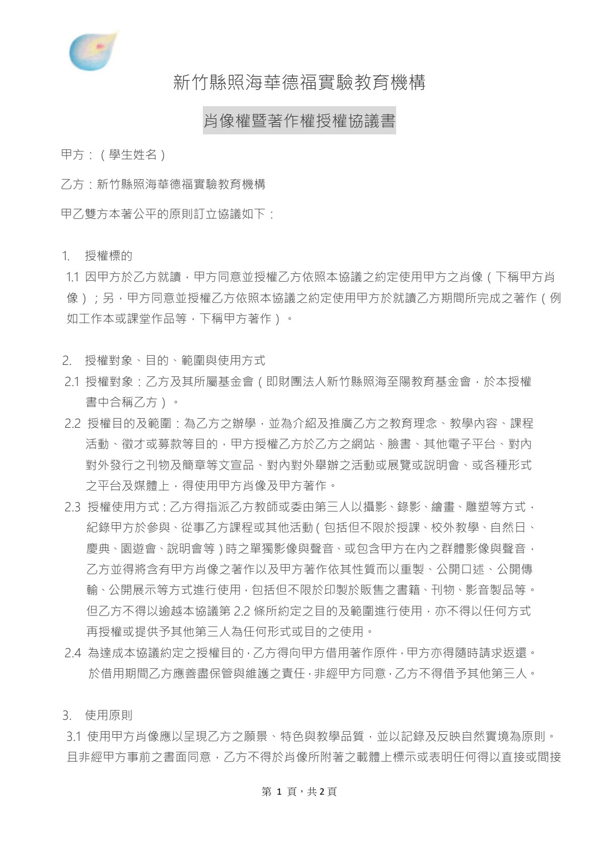
此頁請列印出 親簽
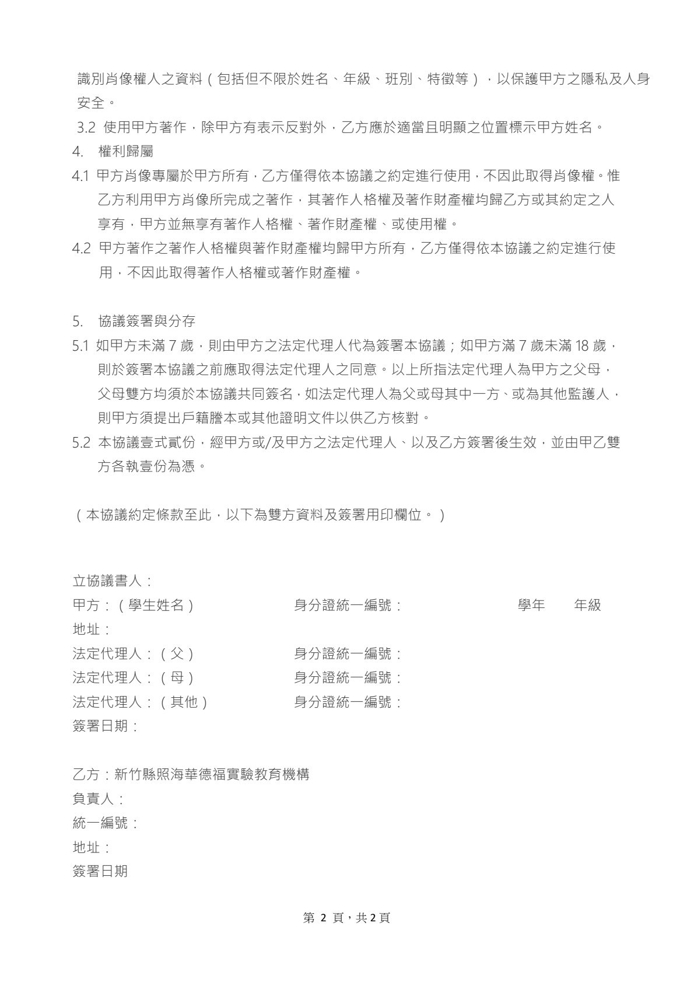
此頁請列印出 親簽

